Министерство науки и высшего образования Российской Федерации

Федеральное государственное бюджетное образовательное учреждение

высшего образования

«Вятский государственный университет»

Колледж ВятГУ

**ОТЧЕТ**

**ПО ДОМАШНЕЙ КОНТРОЛЬНОЙ РАБОТЕ №1**

**«ВЫЧИСЛЕНИЯ ЗНАЧЕНИЙ ФУНКЦИИ»**

**ПО ДИСЦИПЛИНЕ «ОСНОВЫ АЛГОРИТМИЗАЦИИ И ПРОГРАММИРОВАНИЯ»**

Выполнила: студентка учебной группы

ИСПк-203-52-00

Бочкарёва Виктория Дмитриевна

Преподаватель:

Сергеева Елизавета Григорьевна

Киров

2023

**Цель работы**

Изучить базовую структуру организации программы и основные конструкции языка программирования Pascal.

**Формулировка задания**

Фамилия: Бочкарева

Вариант: 3

Задание:

1. Написать программу, вычисляющую значение функции:

ln(x), если х < -9;

x ^ (0,1 * x) / x^3 + -x, если -9 <= x < -4;

x ^ 2 / 21 - 23 / 29, если -4 <= x < 5;

x ^ (0,1 * x) * 2 – x ^ (0,1 * x), если 5 <= x.

2. Вычислить значение функции на интервале [-11: 7] с шагом 0,3

языка

**Описание алгоритма**

Для решения первой задачи необходимо использовать условный оператор *if…then…else*, но, так как условие неполное, в алгоритме будет использоваться только *if…then*. Так, дана кусочно-заданная функция, для ее вычисления в if вводится при каких х выполняется условие, то есть вычисление части функции, затем в then вводится часть функции, соответствующая х. В результате введенное с клавиатуры х будет проверяться по каждому из условий и рассчитываться по формуле, соответствующей интервалу, к которому принадлежит это х, в конце выводится у – значение функции.

Для второй задачи, чтобы найти значения функции на отрезке [-11; 7] с шагом 0,3, используется оператор цикла *while.* Для этого задается начальное значение переменной х, затем начинается цикл while, который будет выполняться, пока х не станет больше конечного числа, в конце цикла х увеличивается на заданный шаг. В результате мы получаем все значения функции на промежутке [-11; 7] с шагом 0,3.

Для ввода переменной использовалась конструкция *readln ()*, для вывода – *writeln ().*

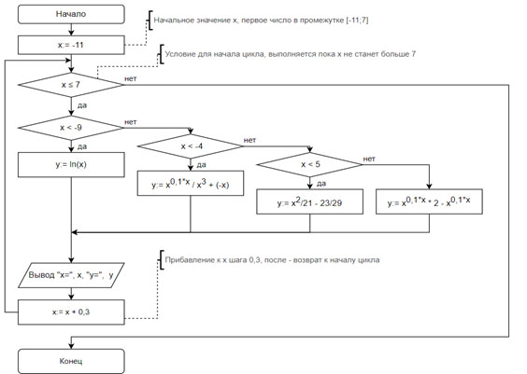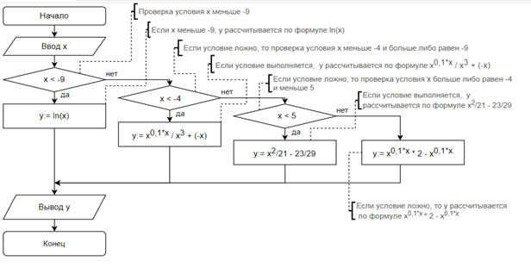**Схема алгоритма**

Рис. 1 – Схема алгоритма программы №1

Рис. 2 – Схема алгоритма программы №2

**Код программы**

Код программы к заданию 1:

**program** system_01;

**var**

x, y: real;

**begin**

write('Введите х: ');

readln(x);

**if** (x < -9) **then** y := ln(x);

**if** (x < -4) **then** y := (x ** (0.1 * x)) / (x ** 3 - x);

**if** (x < 5) **then** y := sqr(x) / 21 - 23 / 29;

**if** (x >= 5) **then** y := x ** (0.1 * x) * 2 - x ** (0.1 * x);

writeln('y=', y:0:2);

**end**.

Код программы к заданию 2:

**program** system_02;

**var**

x, y: real;

**begin**

x := -11;

**while** x < 7.3 **do**

**begin**

**if** (x < -9) **then** y := ln(x);

**if** (x < -4) **then** y := (x ** (0.1 * x)) / (x ** 3 - x);

**if** (x < 5) **then** y := sqr(x) / 21 - 23 / 29;

**if** (x >= 5) **then** y := x ** (0.1 * x) * 2 - x ** (0.1 * x);

writeln('x= ', x:0:1, ' ', 'y= ', y:0:2);

x := x + 0.3;

**end**;

**end**.

**Результат выполнения программы**

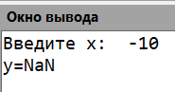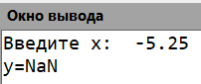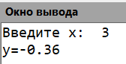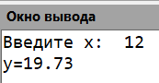

Рис. 3 – Результаты выполнения программы №1

Рис. 4 – Результаты выполнения программы №2

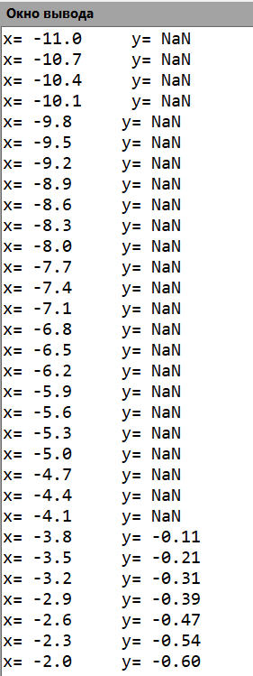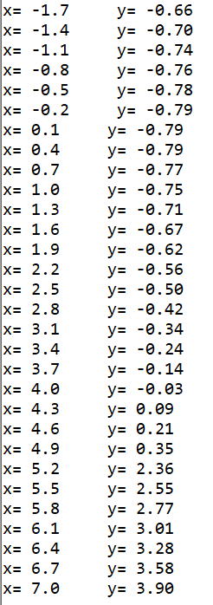

**Вывод**

В результате выполнения домашней контрольной работы поставленная цель была достигнута. Были изучены и закреплены на практике базовая структура программы и основные конструкции языка программирования Pascal, такие как if…then…else и цикл while, а также readln и writeln для ввода и вывода значений.

В процессе работы было столкновение с небольшими сложностями, так, например в первых двух частях функции в выходных данных выводилось «NaN», выяснилось, что в результате получается «нечисло», потому что выразить в вещественных числах натуральный логарифм от натурального числа н получится, так же как и возвести в дробную степень отрицательное число. Еще трудности возникли с нахождением значений функции на промежутке, вводя в цикл условие «пока х <= 7», рассчитывалось, что последним выведенным числом будет 7, но выводилось 6,7, при этом, изменяя шаг конечным числом было 7, поэтому было принято решение поменять условие на «пока х < 7.3», при таком условии конечным числом, как и рассчитывалось, было 7.

Вдобавок ко всему была приобретена новая информация, обнаружилось, что в Pascal степень можно записывать не только с помощью сложной функции *exp(ln(x)*n),* но и простым *x**n*.

Таким образом, справившись со всеми сложностями, а также получив новые знания, были достигнута поставленная цель, выполнены задачи, получены удовлетворяющие результаты.